使用PHP测试本地网速

# 开发环境

1、环境搭建：Windows 7+Apache 2.4.18+MySQL 5.7.11+PHP 7.1.0。

2、文本编辑器：Sublime 3。

# 二、主要技术

本案例主要使用PHP通过统计流入一定量的流量所需的时间，从而来实现测试本地网络速度的功能。

# 三、效果图展示

实现效果图，如图1所示。

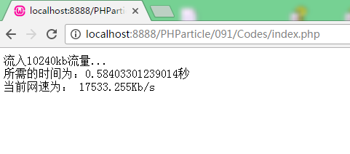

图1 效果图（本地网速测试结果）

# 四、具体步骤

## 4.1、创建PHP文件

创建一个名为“index.php”的PHP文件。

## 4.2、定义流入的流量数

$kb=10240; // 10兆

echo "流入",$kb,"kb流量...<!-";

## 4.3、测试所需时间

flush(); // 刷新缓冲区

// 将当前时间戳和微秒数存入数组

$time = explode(" ",microtime()); // microtime()用于返回当前 UNIX 时间戳和微秒数

$start = $time[0] + $time[1]; // 开始时间

for($x=0;$x<$kb;$x++){

echo str_pad('', 1024, '.'); // str_pad()函数用于把字符

串填充为新的长度

flush(); // 刷新缓冲区

}

$time = explode(" ",microtime());

$finish = $time[0] + $time[1]; // 结束时间

$deltat = $finish - $start; // 流10240kb所需时间

## 4.4、计算并输出本地网速

echo "-><br/>所需的时间为：",$deltat,"秒<br/>当前网速为： ". round($kb / $deltat, 3)."Kb/s";

# 五、网页测试

开启Apache服务器后，打开浏览器，在浏览器地址栏中输入文件地址，例如：“localhost:8888/PHParticle/091/Codes/index.php”，可以看到程序运行结果如图2所示。



图2 案例结果图（本地网速测试结果）